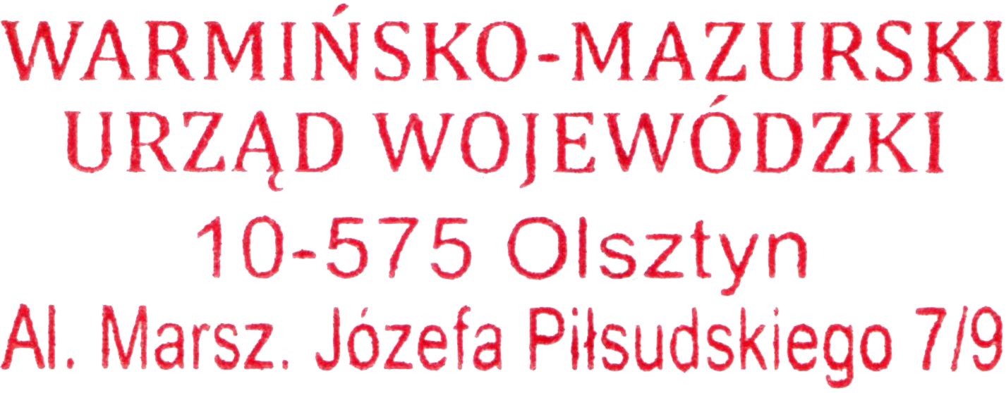
Olsztyn, 6 października 2021 r.
WIN-I.747.1.14.2021

OBWIESZCZENIE

Zgodnie z art. 9o ust. 1 ustawy z dnia 28 marca 2003 r. o transporcie kolejowym (Dz. U. z 2020 r. poz. 1043 ze zm.), w związku z art. 49 Kodeksu postępowania administracyjnego (Dz. U. z 2021 r., poz. 735),

Wojewoda Warmińsko-Mazurski

zawiadamia, że na wniosek pełnomocników inwestora: PKP Polskie Linie Kolejowe S.A., ul. Targowa 74, 03-734 Warszawa, zostało wszczęte postępowanie administracyjne w sprawie zmiany decyzji nr K-1/2020 z dnia 23 stycznia 2020 r., znak: IGR-I.747.1.4.2019 o ustaleniu lokalizacji linii kolejowej dla inwestycji polegającej na wykonaniu robót budowlanych w obszarze infrastruktury kolejowej na stacji Ostróda w ramach projektu pn.: „Prace na linii nr 353 na odcinku Jabłonowo Pomorskie - Iława -Olsztyn - Korsze", zmienionej decyzją z dnia 30 kwietnia 2021 r., znak: WIN-I.747.1.2.2021.

W związku z powyższym, zgodnie z art. 10 §1 ustawy Kodeks postępowania administracyjnego z dnia 14 czerwca 1960 r. (Dz. U. z 2021 r., poz. 735 ze zm.) strony postępowania mają prawo do czynnego udziału w każdym stadium postępowania, mogą, w terminie 7 dni od podania niniejszego obwieszczenia do publicznej wiadomości, składać w przedmiotowej sprawie, w formie pisemnej wnioski dowodowe, uwagi i żądania poprzez kontakt e-mailowy: sekrwin@uw.olsztyn.pl lub korespondencyjnie pocztą tradycyjną na adres: Warmińsko-Mazurski Urząd Wojewódzki w Olsztynie, Al. Marsz. J. Piłsudskiego 7/9, 10-575 Olsztyn lub za pośrednictwem platformy ePUAP www.epuap.gov.pl, adres skrytki /WMURZADWOJ/skrytka, poprzez platformę e-Obywatel https://obywatel.gov.pl/ePUAP.

Akta sprawy znajdują się w Wydziale Infrastruktury i Nieruchomości Warmińsko – Mazurskiego Urzędu Wojewódzkiego w Olsztynie, Al. Marszałka Józefa Piłsudskiego 7/9, 10-575 Olsztyn, w pok. nr 326.

